Introducción

Un web service es un conjunto de protocolos y estándares que sirven para intercambiar datos entre aplicaciones. Distintas aplicaciones de software desarrolladas en lenguajes de programación diferentes, y ejecutadas sobre cualquier plataforma, pueden utilizar los servicios web para intercambiar datos en redes de ordenadores como internet. En otras palabras, un web service es una función que diferentes servicios o equipos utilizan enviando parámetros al servidor para que este responda la petición enviada.

Los servicios web son muy utilizados hoy en día por la amplia gama de ventajas que estas aportan a los
usuarios. Entre sus ventajas esta que aportan interoperatividad entre aplicaciones de software independientemente de sus propiedades o de las plataformas sobre las que se instalen. Fomentan estándares y protocolos basados en texto y hacen más fácil el acceso a su contenido para su mejor funcionamiento. Se apoyan en HTTP junto con su firewall, permiten que servicios y software de diferentes compañías ubicadas en diferentes lugares geográficos puedan ser combinados fácilmente. Sin embargo, aunque todas estas son grandes ventajas, una de las ventajas más grandes de todas es que los web services o servicios web permiten la interoperatividad entre plataformas de distintos fabricantes por medio de protocolos estándar y abiertos. Para realizar un web service, hay que tener en cuenta algunos de los retos más recurrentes. Entre estos esta la confiabilidad y la seguridad, pues estos se encargan de que la información sea verdadera y no ha sido alterada y a la vez se encargan de que nadie más que el destinatario sea capaz de ver y usar esta información enviada.

Un ejemplo de un uso de esta nueva tecnología es la que se presenta más adelante. El propósito de este ejemplo era el observar cómo es que un web service o servicio web se puede crear y utilizar enviando y validando la seguridad para 3 personas a las cuales se les enviara un correo electrónico o email. El proyecto consiste en llenar un formato de Excel y enviarlo a tres correos solicitados para otorgar una autorización y controlar los eventos. Una vez que esto se haya realizado la información llenada y enviada será guardad en una base de datos en el servidor. Este es un ejemplo sencillo del funcionamiento de un web service.

Análisis del Problema
Para poder solicitar autorización en la realización de un evento es necesario llenar un formato de solicitud, el cual debe ser autorización por miembros del comité. Uno de los problemas con los que cuenta la actual administración de eventos, es que se maneja solo un formato de Excel del cual una vez llenado y enviado para autorización se debe llevar control de los eventos, esta forma actual hace que el tiempo de respuesta de autorización se demore y a su vez puedan quedar agendados 2 eventos en misma fecha y hora y crear un conflicto. Con la finalidad de agilizar mas este trámite es necesario crear una plataforma o servicio web que nos de acceso a dicha solicitud vía remota, que pueda ser llenada por las partes interesadas y enviado por medio de un correo a los miembros del comité para su autorización, una vez autorizado quedara agendado en la base de datos.

Diseño de Solucion
Cuando empezamos a hacer el brainstorming para saber que íbamos a hacer exactamente para este proyecto, tuvimos dos ideas. La primera idea era: crear una pagina, hostearla en Github pages (Github pages te permite hostear paginas web de manera gratuita) e implementar código html que nos permitiera preguntarle al usuario todas las preguntas que venían en el excel anexado para el documento. Este método era directo y simple, pero no era eficaz ni cumplía con todos los requerimientos del proyecto. Con este método, íbamos a tardar mucho en hacer el formulario implementando código html y al final, solo iba a poder enviar el correo de confirmación a solo uno de los integrantes y no a todos.

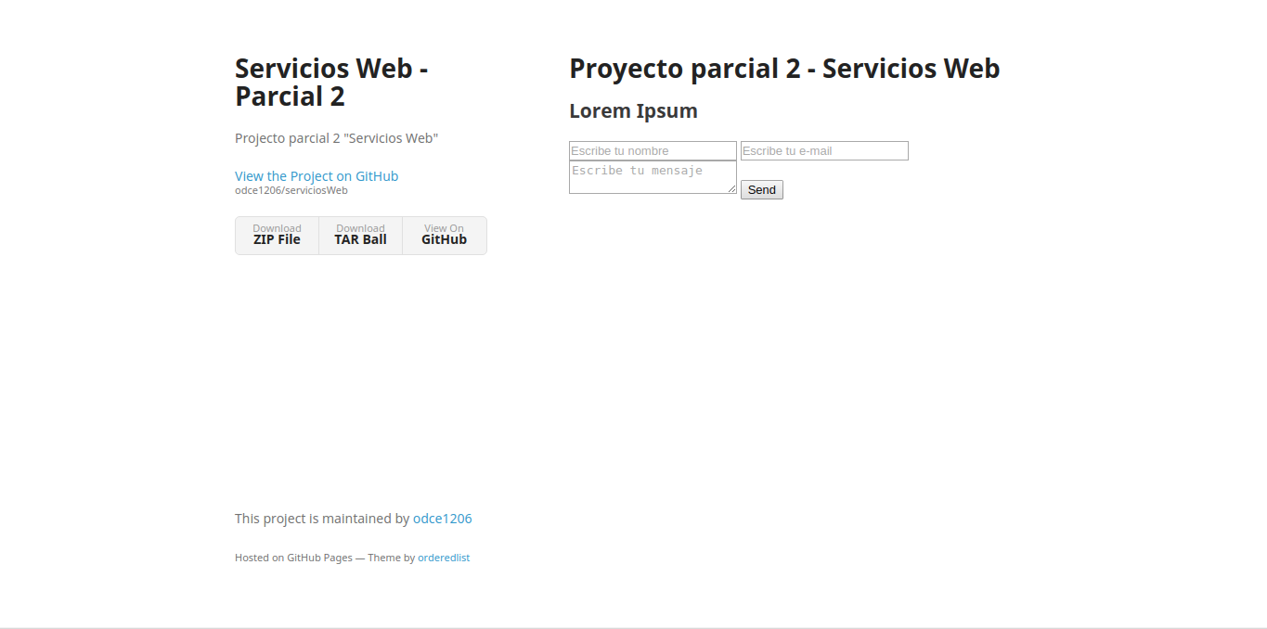
Imágen i: Pagina web hosteada en Github Pages

Codigo Utilizado para crear el formulario en html

<form id="contactform" action="//formspree.io/odce1206@openmailbox.org" method="POST">
<input type="text" name="name" placeholder="Escribe tu nombre">
<input type="email" name="_replyto" placeholder="Escribe tu e-mail">
<textarea name="message" placeholder="Escribe tu mensaje"></textarea>
<input type="submit" value="Send">
</form>

La segunda opción era crear un formulario en Google Forms para poder reunir toda la información del archivo de excel de manera mas eficiente. Al final optamos por esta opción ya que podía reunir la información y crear una pequeña “base de datos” para nosotros poder ver la información directamente de ahí.

Proceso de Solución

El proceso fue muy simple, lo que hicimos fue crear el formulario y simplemente instalar unos plugins para enviar el correo a varias personas en vez de solo a una (ya que, nativamente, Google solo puede enviarlo a una sola persona al mismo tiempo) y ligar el formulario de Google Forms a un documento de Google Sheets (es otro servicio por parte de Google que permite crear hojas de calculo) para poder guardar todos los datos que inserten los usuarios y tenerlos almacenados en esa pequeña base de datos.

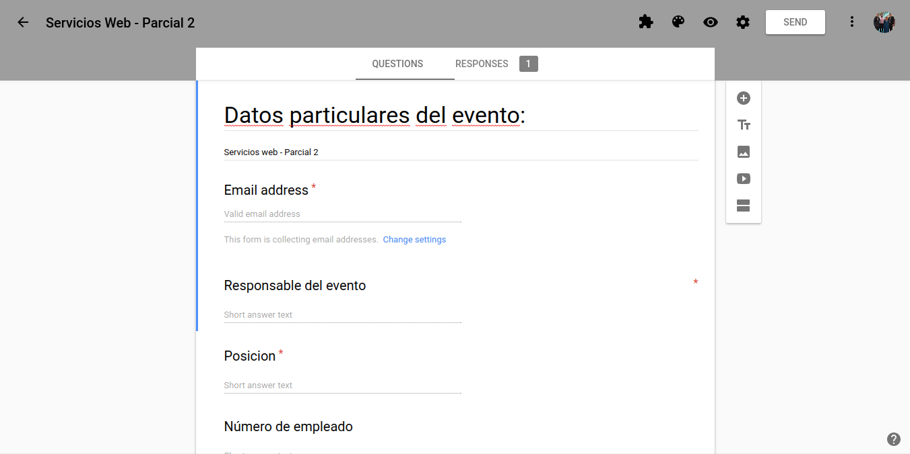
Imágen ii: Formulario de Google Forms | link: https://goo.gl/forms/koDlP85wFjInstl43
En esta imagen se muestra el formulario de Google Forms y ciertas preguntas que vienen incluidas en el. Cuando el usuario responde estas preguntas, todos los datos se mandan a una hoja de calculo.

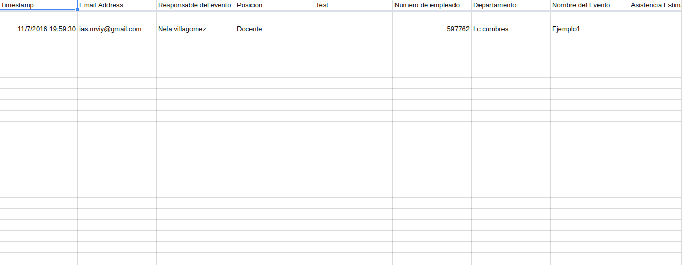
Imágen iii: Base de datos en Google Sheets
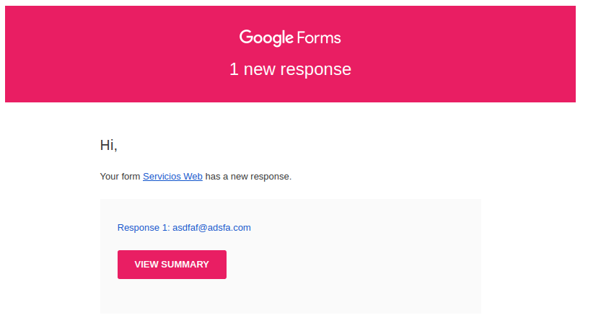
Imágen iv: Ejemplo de el correo que recibimos cuando alguien responde el formulario.

Conclusión de Aprendizaje

En esta 2da parte del ciclo escolar aprendimos el funcionamiento de los buscadores WEB, arquitecturas, requerimientos y lineamientos a seguir para poder generar alguno de ellos. Así como su funcionalidad, los beneficios que esto conlleva, las ventajas y desventajas que cada uno de ellos nos podría generar. Pudimos utilizar uno de estos servicio web que nos facilitara el funcionamiento de la solicitud para eventos vía remota.

